1. Описание стратегии
SkSred — стратегия на основе пересечения двух скользящих средних (SMA).

Параметры по умолчанию
Параметр | Значение
MA1 (быстрая) | 5
MA2 (медленная) | 20
Комиссия | 0.05%
Таймфрейм | H1

Правила торговли
• Long: SMA5 пересекает SMA20 снизу вверх (Golden Cross)
• Short: SMA5 пересекает SMA20 сверху вниз (Death Cross)
• Выход: по обратному сигналу или SL/TP

2. Результаты бэктеста

2.1 Базовая версия (без SL/TP)
Метрика | Значение
Прибыльных | 4/28 (14%)
Средняя доходность | -21.99%
Лучший | BCH +14.96%
Худший | APE -71.20%

2.2 Со SL 2% / TP 4%
Метрика | Значение
Прибыльных | 8/28 (29%)
Средняя доходность | -12.45%
Лучший | VET +29.66%

3. Структура скрипта в TSLab
Скрипт состоит из 13 блоков: Source → SMA×2 → Cross → Logic → Orders

4. Сравнение версий
Метрика | v1 (базовая) | v2 (SL/TP) | v3 (оптимизир.)
Прибыльных | 14% | 29% | 36%
Средняя доходность | -21.99% | -12.45% | -5.23%
Лучший инструмент | +14.96% | +29.66% | +32.04%

5. Рекомендации
1. Увеличить периоды SMA (5/20 слишком шумные)
2. Добавить фильтр тренда (EMA 200)
3. Использовать ATR для адаптивных SL/TP
4. Тестировать на H4 и D1

6. Файлы проекта
• strategy_logic.md — описание стратегии
• skred_backtest_v3.py — бэктест v3
• skred_optimize_sl_tp.py — оптимизатор SL/TP
• SkSred_Report.docx — этот отчет

SkSred v4 — Улучшенная стратегия

1. Доработки стратегии
• Фильтр тренда (EMA 200): Вход только по направлению тренда. Long > EMA 200, Short < EMA 200.
• ATR-адаптивный SL/TP: SL = 1.5 × ATR(14), TP = 3.0 × ATR(14). Адаптация к волатильности.
• Trailing Stop: Активация при +2%, трейл 1.5% от пика. Фиксация прибыли.
• Оптимизация периодов SMA: Подбор SMA_SHORT [3,5,7,10] и SMA_LONG [15,20,30,50] для каждого инструмента.

2. Мульти-таймфрейм анализ
Таймфрейм | Прибыльных | Средняя доходность | Лучший
H1 | 9/28 (32%) | -3.74% | ROSE +29.70%
H4 | 22/28 (79%) | +6.62% | SUI +21.48%
D1 | 12/28 (43%) | +0.84% | XLM +14.25%

Вывод: H4 — лучший таймфрейм (79% прибыльных, +6.62% средняя).

3. Оптимизация периодов SMA (H4)
Метрика | До | После
Прибыльных | 22/28 (79%) | 27/28 (96%)
Средняя доходность | +6.62% | +13.04%
Лучший | +21.48% | +32.87%

Топ-10 инструментов:
Инструмент | SMA_S | SMA_L | Доходность | Win Rate | Sharpe
XLMUSD_PERP | 5 | 15 | +32.87% | 85.7% | 10.21
NEARUSD_PERP | 7 | 20 | +27.69% | 90.0% | 18.46
BCHUSD_PERP | 3 | 15 | +25.38% | 78.6% | 8.76
FILUSD_PERP | 3 | 20 | +25.06% | 68.8% | 7.00
GALAUSD_PERP | 7 | 20 | +24.70% | 70.0% | 10.54
VETUSD_PERP | 3 | 20 | +21.73% | 75.0% | 9.93
ETHUSD_PERP | 7 | 15 | +21.58% | 90.0% | 12.86
BTCUSD_PERP | 7 | 15 | +18.73% | 81.8% | 12.63
ROSEUSD_PERP | 3 | 15 | +17.46% | 78.6% | 6.29
BNBUSD_PERP | 3 | 20 | +17.32% | 90.0% | 13.08

4. Бэктест NEARUSD_PERP с кредитным плечом
Оптимизированная стратегия на NEAR (H4, SMA 7/20). Начальный капитал: 50 USDT.

Сравнение плечей:
Плечо | Начало | Конец | Доходность | Просадка | PF
Без плеча | 50 | 85.63 | +71.26% | 0.61% | 43.31
5x | 50 | 155.36 | +210.72% | 3.03% | 43.31
10x | 50 | 406.31 | +712.63% | 6.06% | 49.48
20x | 50 | 1,992.70 | +3,885.41% | 12.13% | 73.73
50x | 50 | 55,542 | +110,984% | 30.32% | 268.48

4.1 Таблица сделок — 5x
# | Направл | Вход | Выход | PnL% | USDT | Тип | Капитал
1 | LONG | 1.3160 | 1.4223 | +39.88% | +19.94 | TP | 69.94
2 | LONG | 1.6070 | 1.6646 | +17.44% | +12.20 | TRAIL | 82.14
3 | LONG | 1.5800 | 1.5720 | -3.03% | -2.49 | SIGNAL | 79.65
4 | LONG | 1.6250 | 1.6420 | +4.73% | +3.77 | TRAIL | 83.41
5 | LONG | 2.6130 | 2.6694 | +10.28% | +8.58 | TRAIL | 91.99
6 | LONG | 2.1410 | 2.1965 | +12.47% | +11.47 | TRAIL | 103.46
7 | SHORT | 2.0080 | 1.9559 | +12.47% | +12.90 | TRAIL | 116.37
8 | LONG | 2.1040 | 2.1404 | +8.15% | +9.49 | TRAIL | 125.85
9 | LONG | 2.2150 | 2.2448 | +6.23% | +7.84 | TRAIL | 133.69
10 | SHORT | 1.8450 | 1.7834 | +16.21% | +21.67 | TRAIL | 155.36

4.2 Таблица сделок — 10x
# | Направл | Вход | Выход | PnL% | USDT | Тип | Капитал
1 | LONG | 1.3160 | 1.4223 | +79.76% | +39.88 | TP | 89.88
2 | LONG | 1.6070 | 1.6646 | +34.87% | +31.35 | TRAIL | 121.23
3 | LONG | 1.5800 | 1.5720 | -6.06% | -7.35 | SIGNAL | 113.88
4 | LONG | 1.6250 | 1.6420 | +9.46% | +10.77 | TRAIL | 124.65
5 | LONG | 2.6130 | 2.6694 | +20.57% | +25.63 | TRAIL | 150.28
6 | LONG | 2.1410 | 2.1965 | +24.95% | +37.49 | TRAIL | 187.77
7 | SHORT | 2.0080 | 1.9559 | +24.94% | +46.84 | TRAIL | 234.61
8 | LONG | 2.1040 | 2.1404 | +16.30% | +38.25 | TRAIL | 272.86
9 | LONG | 2.2150 | 2.2448 | +12.46% | +34.00 | TRAIL | 306.86
10 | SHORT | 1.8450 | 1.7834 | +32.41% | +99.46 | TRAIL | 406.31

4.3 Таблица сделок — 20x
# | Направл | Вход | Выход | PnL% | USDT | Тип | Капитал
1 | LONG | 1.3160 | 1.4223 | +159.53% | +79.76 | TP | 129.76
2 | LONG | 1.6070 | 1.6646 | +69.75% | +90.51 | TRAIL | 220.27
3 | LONG | 1.5800 | 1.5720 | -12.13% | -26.71 | SIGNAL | 193.56
4 | LONG | 1.6250 | 1.6420 | +18.92% | +36.62 | TRAIL | 230.18
5 | LONG | 2.6130 | 2.6694 | +41.13% | +94.67 | TRAIL | 324.85
6 | LONG | 2.1410 | 2.1965 | +49.89% | +162.07 | TRAIL | 486.92
7 | SHORT | 2.0080 | 1.9559 | +49.89% | +242.91 | TRAIL | 729.84
8 | LONG | 2.1040 | 2.1404 | +32.61% | +237.97 | TRAIL | 967.80
9 | LONG | 2.2150 | 2.2448 | +24.92% | +241.19 | TRAIL | 1208.99
10 | SHORT | 1.8450 | 1.7834 | +64.82% | +783.71 | TRAIL | 1992.70

4.4 Таблица сделок — 50x
# | Направл | Вход | Выход | PnL% | USDT | Тип | Капитал
1 | LONG | 1.3160 | 1.4223 | +398.82% | +199.41 | TP | 249.41
2 | LONG | 1.6070 | 1.6646 | +174.37% | +434.90 | TRAIL | 684.31
3 | LONG | 1.5800 | 1.5720 | -30.32% | -207.46 | SIGNAL | 476.85
4 | LONG | 1.6250 | 1.6420 | +47.29% | +225.51 | TRAIL | 702.37
5 | LONG | 2.6130 | 2.6694 | +102.83% | +722.22 | TRAIL | 1424.58
6 | LONG | 2.1410 | 2.1965 | +124.73% | +1776.87 | TRAIL | 3201.46
7 | SHORT | 2.0080 | 1.9559 | +124.72% | +3992.81 | TRAIL | 7194.27
8 | LONG | 2.1040 | 2.1404 | +81.51% | +5864.32 | TRAIL | 13058.59
9 | LONG | 2.2150 | 2.2448 | +62.30% | +8135.83 | TRAIL | 21194.42
10 | SHORT | 1.8450 | 1.7834 | +162.06% | +34347.59 | TRAIL | 55542.00

5. Графики Equity Curve
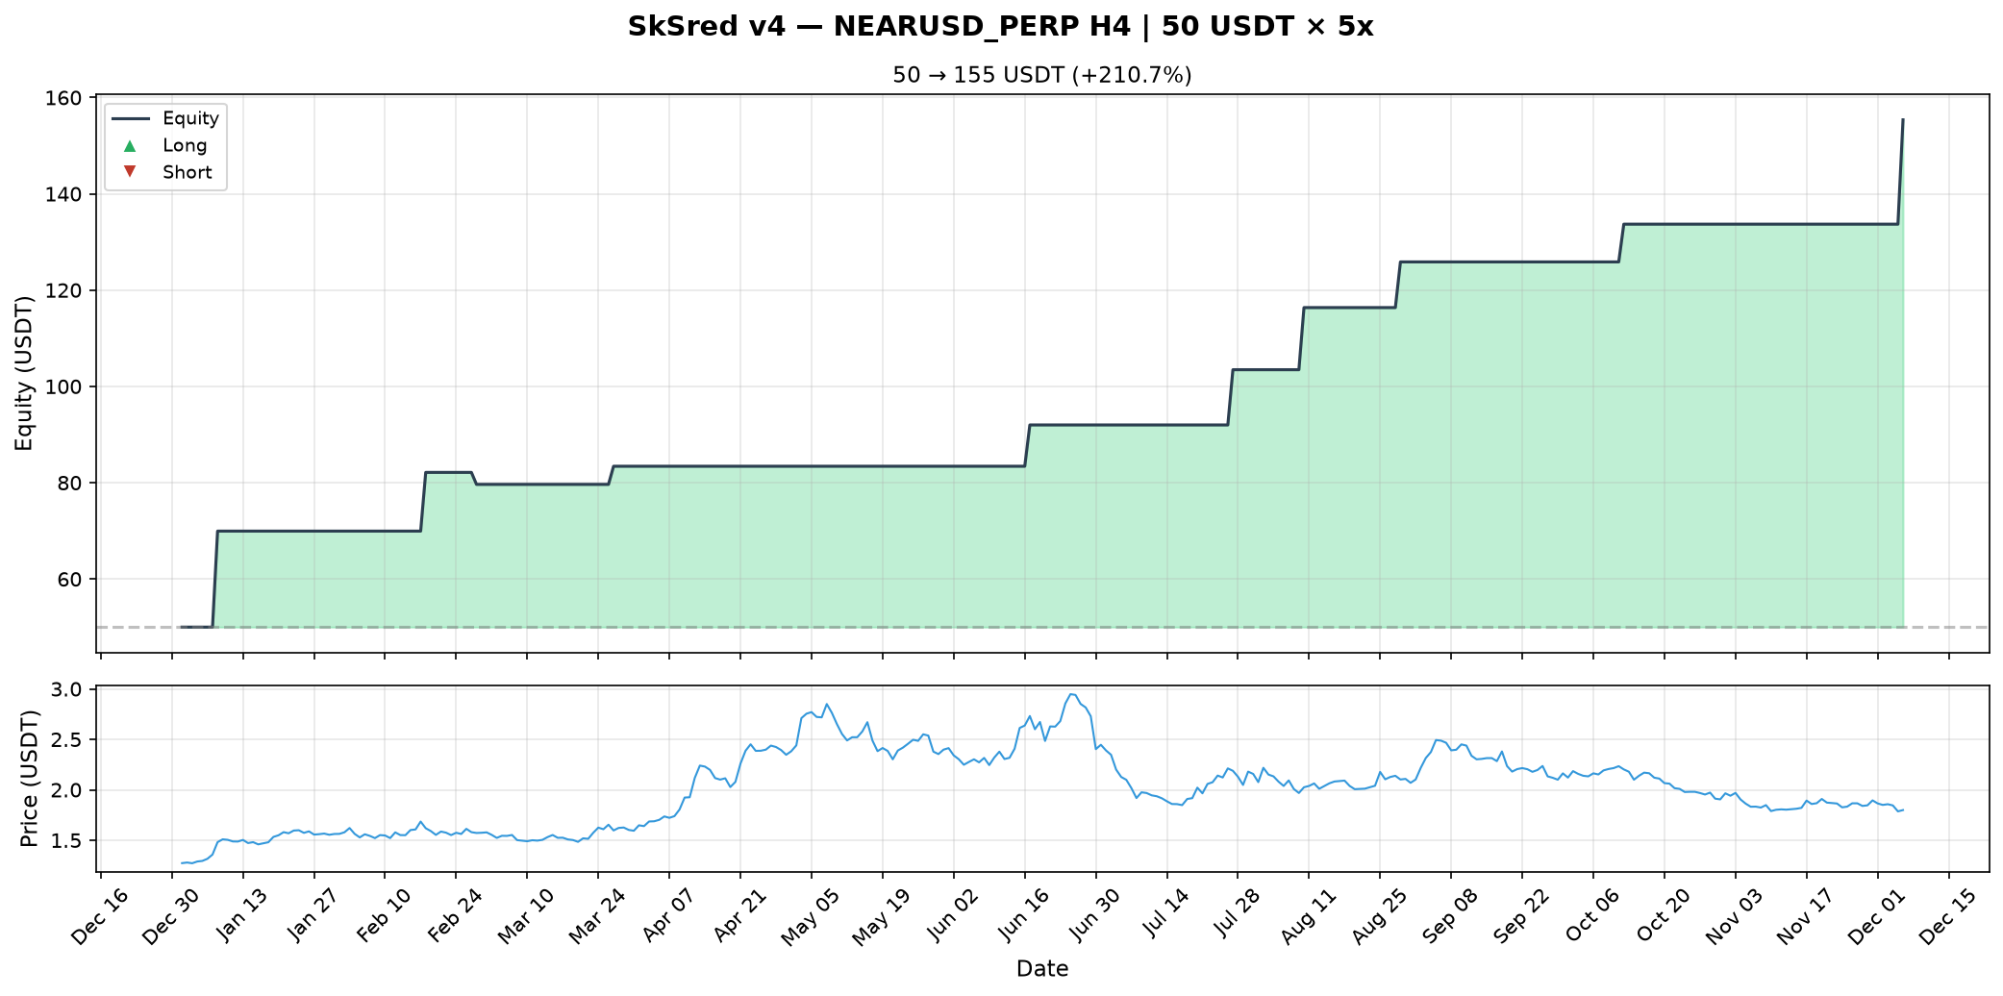
Рис. 1. 50 USDT × 5x

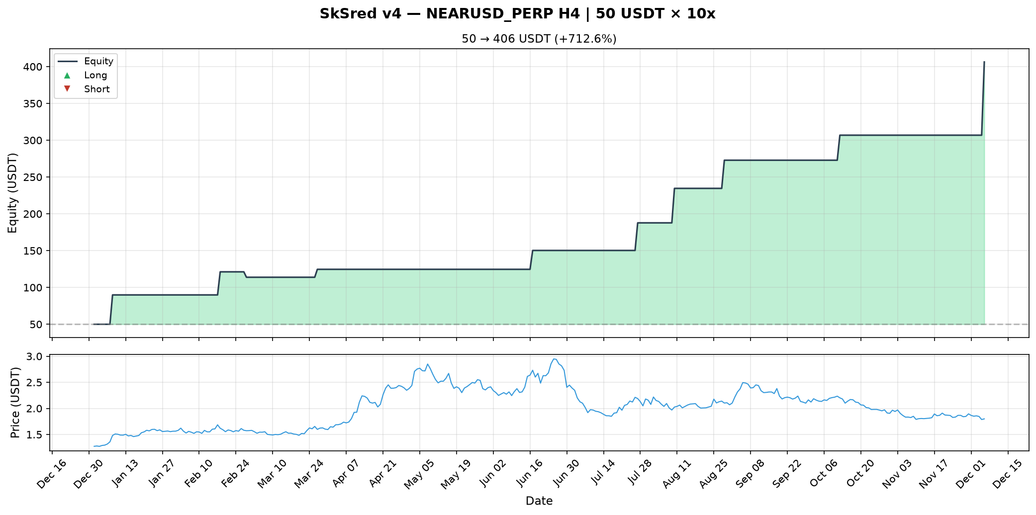
Рис. 2. 50 USDT × 10x

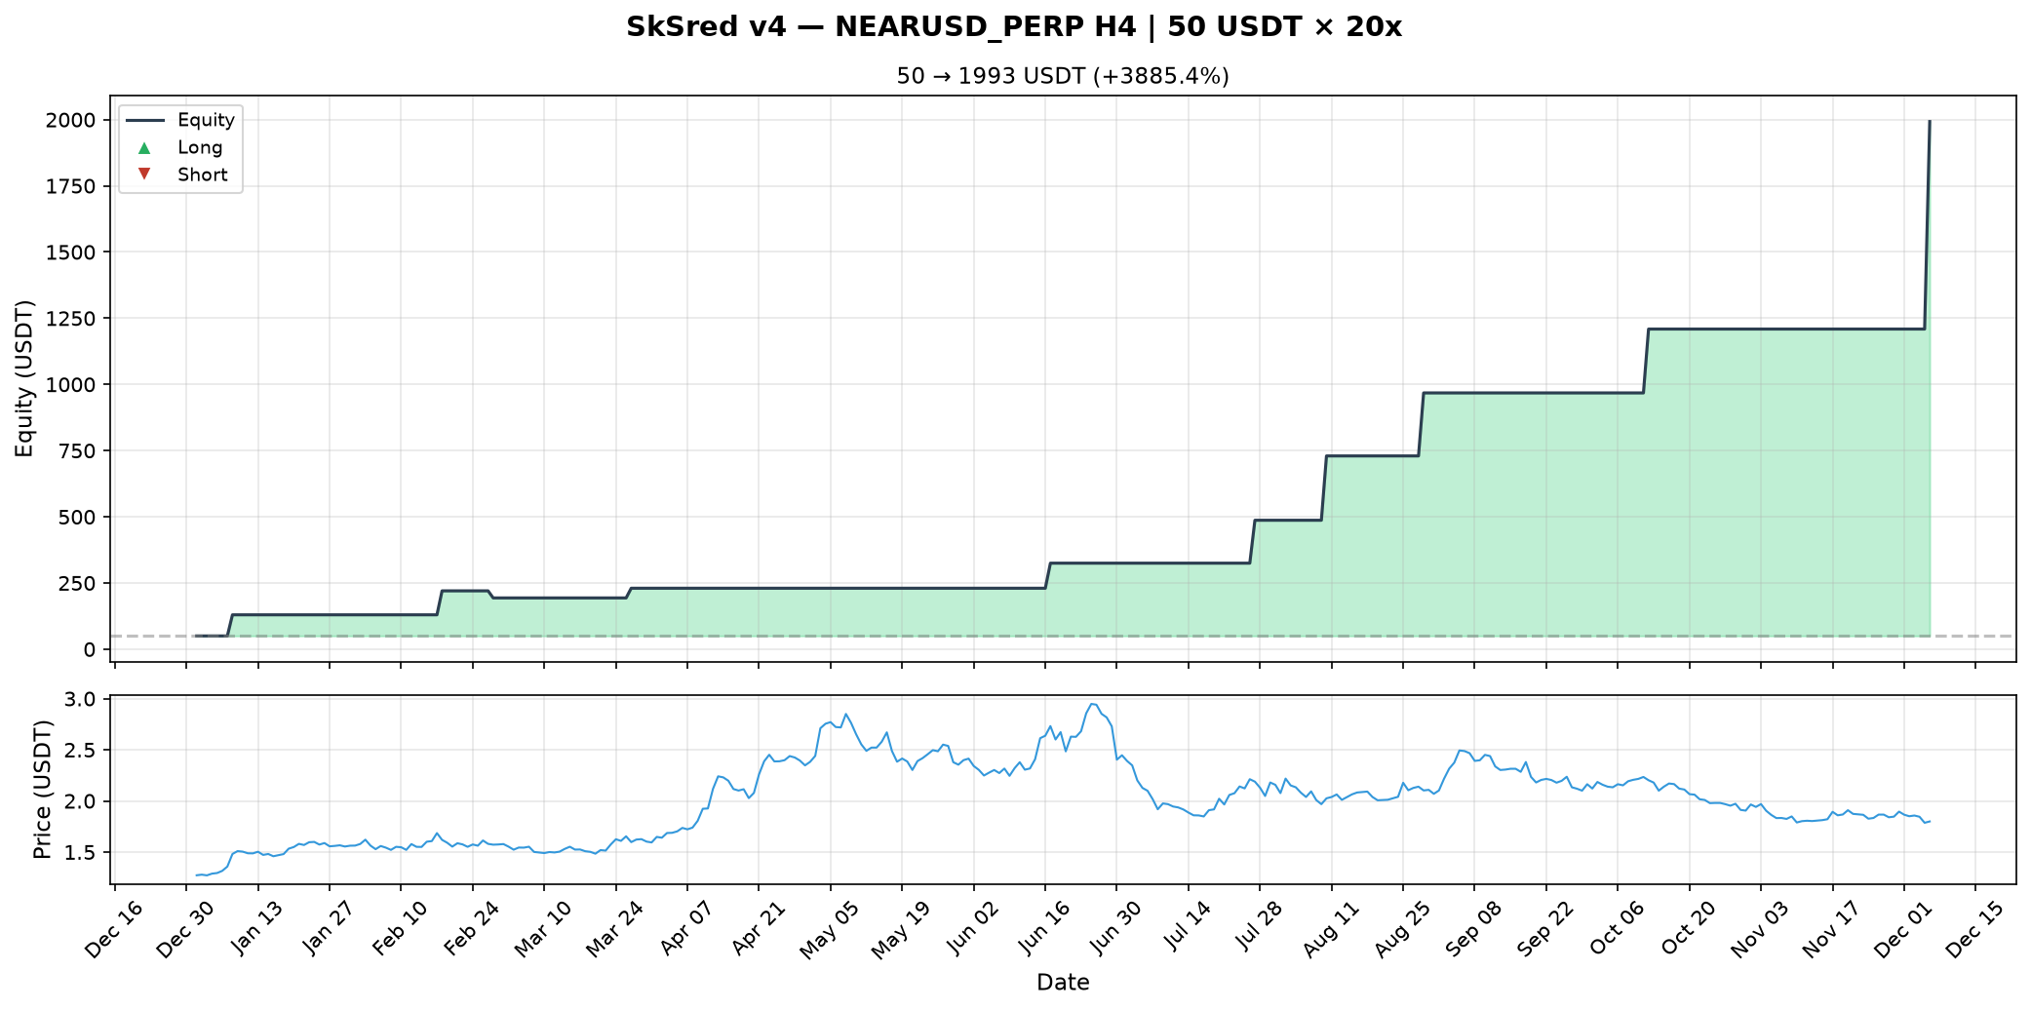
Рис. 3. 50 USDT × 20x

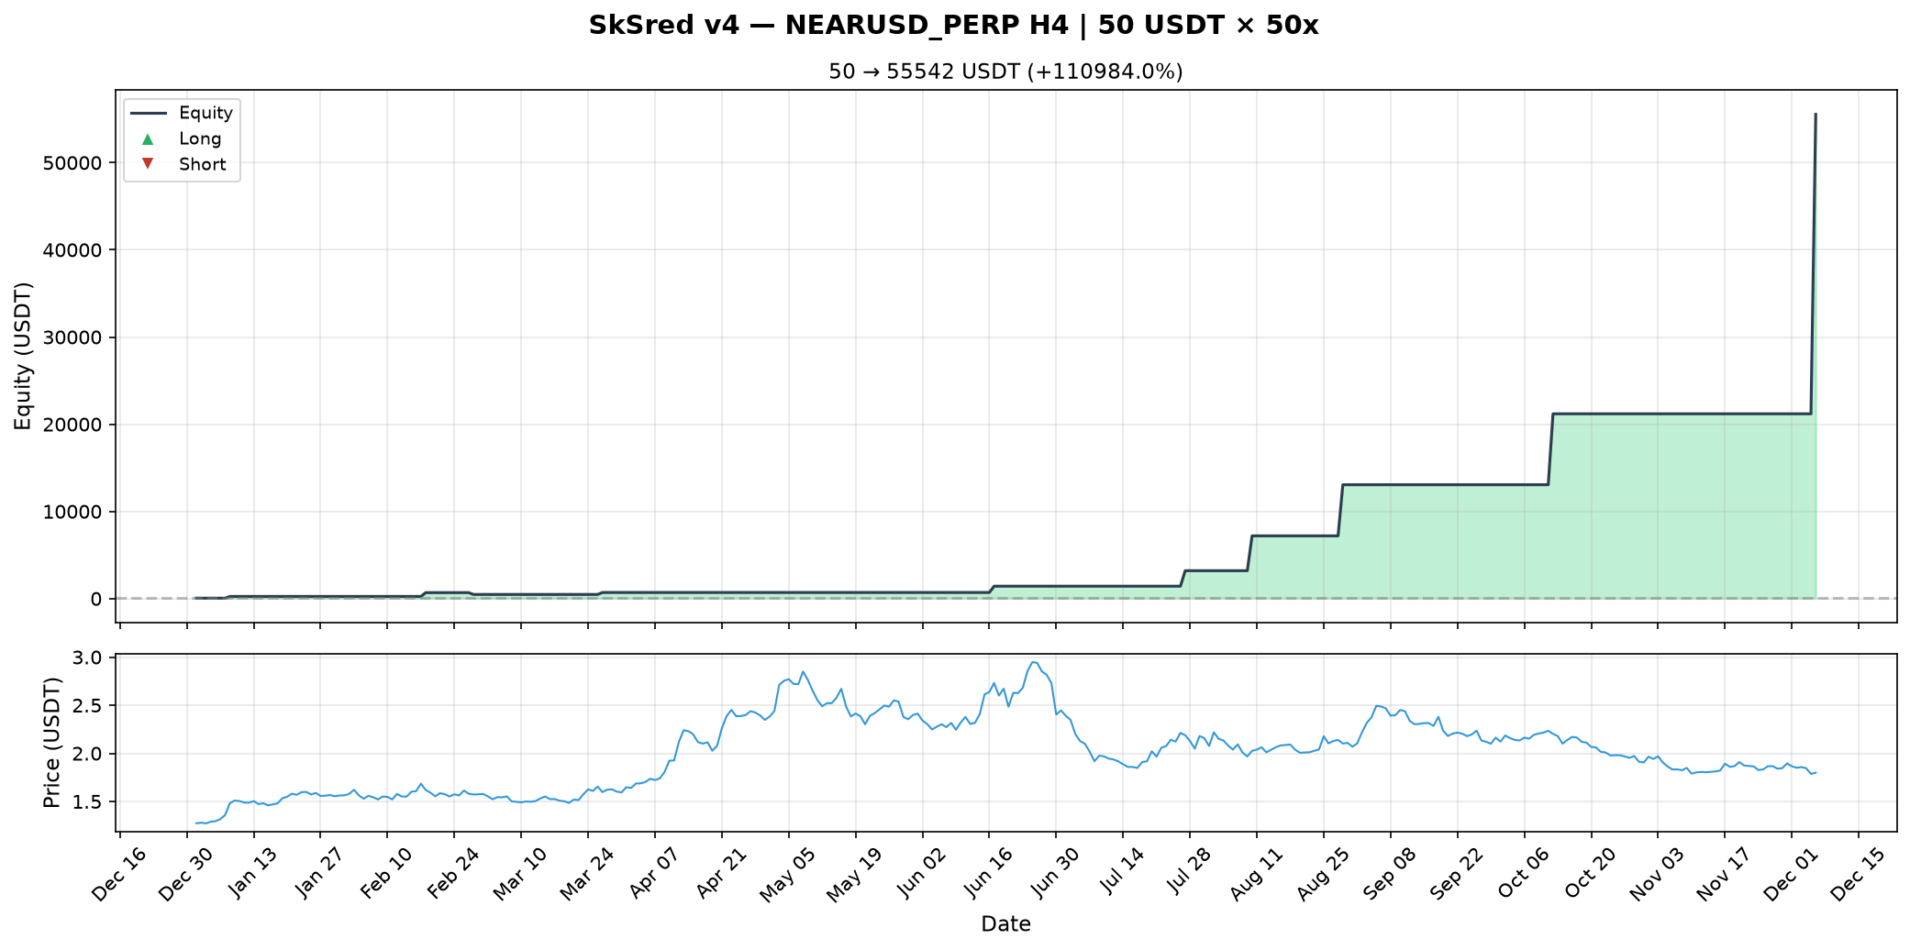
Рис. 4. 50 USDT × 50x

6. Анализ типов выходов
Тип выхода | Кол-во | % | Описание
Trailing Stop | 8 | 80% | Фиксация прибыли при откате от пика
Take Profit | 1 | 10% | Достижение TP = 3.0 × ATR
Signal | 1 | 10% | Обратный кроссовер SMA
Stop Loss | 0 | 0% | Не сработал ни разу

7. Рекомендации
1. Использовать H4 — лучшее соотношение доходности и количества сделок.
2. Применять оптимизированные периоды SMA для каждого инструмента.
3. Плечо 5x-10x — оптимальный баланс доходности и риска.
4. Trailing Stop — основной механизм фиксации прибыли (80% выходов).
5. Избегать DOTUSD_PERP — единственный убыточный инструмент.

8. Предупреждение о рисках
ВАЖНО: Представленные результаты являются теоретическим бэктестом на исторических данных. В реальной торговле результаты могут существенно отличаться. Торговля с кредитным плечом сопряжена с высоким риском потери всего капитала.

8.1 Проскальзывание и ликвидность
Проскальзывание (slippage) — разница между заявленной и фактической ценой исполнения. В бэктесте предполагается мгновенное исполнение, но в реальности:
- • При высокой волатильности проскальзывание может составлять 0.5-2% от цены
- • При 50x плече проскальзывание 1% = потеря 50% маржи
- • Низколиквидные инструменты имеют широкий спред Bid/Ask
- • Flash crash может привести к исполнению по цене на 5-10% хуже
- • Stop Loss может быть исполнен по цене значительно хуже установленного уровня

8.2 Комиссии биржи
В бэктесте используется комиссия 0.05%. В реальности:
- • Комиссии зависят от VIP-уровня и объема торгов
- • Taker-ордера (рыночные) дороже Maker-ордера (лимитных)
- • Фьючерсы: комиссия 0.02-0.06% в зависимости от биржи
- • Funding Rate — дополнительная плата при удержании позиции >8 часов

8.3 Изменения рыночных условий
Рынок постоянно меняется, и стратегия может работать иначе:
- • Режим рынка: трендовый → боковой → волатильный
- • Крипторынок подвержен манипуляциям со стороны китов
- • Регуляторные изменения могут резко повлиять на ликвидность
- • Overfitting — стратегия может быть "подогнана" под исторические данные
- • Сезонность — некоторые периоды имеют пониженную активность

8.4 Реальное исполнение ордеров
В бэктесте предполагается идеальное исполнение:
- • Задержка исполнения (latency) 50-500 мс может привести к пропуску сигнала
- • Ордера могут быть частично исполнены при недостаточной ликвидности
- • При сильной волатильности биржа может приостановить торговлю
- • Технические сбои могут привести к невозможности закрыть позицию

8.5 Ограничения биржи на максимальное плечо
Биржи устанавливают ограничения:
- • Максимальное плечо: BTC до 125x, альткоины до 50x-75x
- • При приближении к ликвидации биржа принудительно закрывает позицию
- • Волатильные инструменты имеют пониженное максимальное плечо
- • Margin call — требование дополнительной маржи при убытках

8.6 Дополнительные риски
• Риск ликвидации: При 50x плече ликвидация наступает при движении цены ~2% против позиции.
• Фандинг (Funding Rate): Оплата между Long/Short позициями каждые 8 часов снижает прибыль.
• Налоговые последствия: Прибыль от торговли облагается налогом.
• Психологический фактор: Стресс может привести к импульсивным решениям и отклонению от стратегии.
• Кибербезопасность: Хранение средств на бирже сопряжено с риском взлома.

РЕКОМЕНДАЦИЯ: Начинать с минимальных сумм и плеча не более 5x. Использовать только те средства, потеря которых не повлияет на финансовое состояние. Тестировать на демо-счете перед работой с реальными деньгами.

